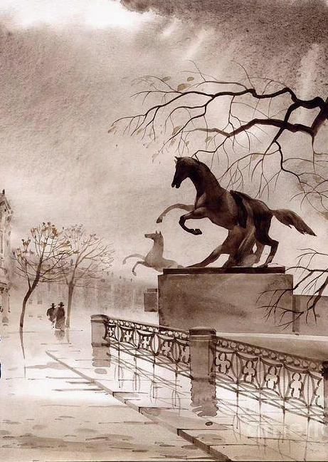
МБКПУ «Печенгское межпоселенческое
библиотечное объединение»

Петербург
Петра
Клодта

(к 215-летию
Петра Карловича Клодта)

Памятка

Центральная детская библиотека
пос. Никель
2020

Четвёрка вздыбленных коней -
Взирает гордо с пьедесталов,
На толпы пёстрые людей,
Спешащих на берег каналов.
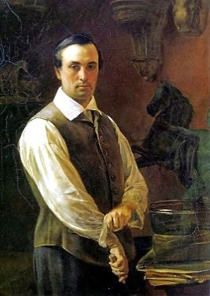
Из рук атлетов рвут уздцы,
С гранита рвутся на свободу -
Но крепко держат молодцы,
И не дадут сорваться в воду.
Валерий Недюдин
Ф. Горецкий
Портрет скульптора
П. К. Клодта. 1850 г.

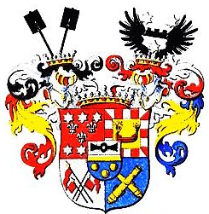
Многие иностранные граждане, жившие в России, внесли свой вклад в развитие русской культуры. Есть среди них фигуры всеобъемлющие - творения коей известны практически всем. Одним из них является русский скульптор немец Петр Карлович Клодт.
Его история подтверждает общеизвестную истину: те, кто настойчиво стремится к цели - непременно добиваются успеха.
Барон Пётр Карлович Клодт (нем. Peter Jakob Clodt von Jürgensburg; 1805-1867) - русский скульптор из баронской семьи Клодт фон Юргенсбург. Академик и заслуженный профессор Императорской Академии художеств. Действительный статский советник.
Герб баронского рода Клодт фон Юргенсбург
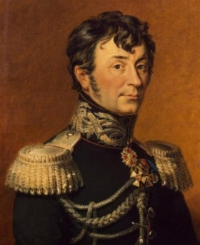
Предки Петра Карловича Клодта владели замками в Курляндии. Позже имущество за долги отошло государству, а бароны фон Юргенсбург перебрались в Россию. Его прапрадед был одним из известных деятелей Северной войны, был генерал-майором шведской армии. Отец скульптора Карл Фёдорович Клодт фон Юргенсбург был боевым генералом, воевал в Отечественной войне 1812 года. Портрет прославленного генерала занимает достойное место в галерее Зимнего дворца.
Родился будущий скульптор 5 июня 1805 года в Санкт-Петербурге, но детство и юность его прошли в Омске, где отец занимал должность начальника штаба Отдельного Сибирского корпуса. Там, вдали от европейской культуры проявилась склонность барона к резьбе, лепке и рисованию. Больше всего мальчику нравилось изображать лошадей, он видел в них особое очарование.
Дж.Доу
Карл Клодт фон Юргенсбург
Как и его предки, мальчик готовился к военной карьере, учился в войсковом казачьем училище. В 1822 году, в возрасте 17 лет, он приехал в столицу и поступил в артиллерийское училище. Всё свободное время, которое оставалось от обучения ратному ремеслу, он отдавал своему увлечению. «Батюшка игрушками не баловал. Возьмет колоду карт, нарежет из них лошадок – вот и все игрушки. С малолетства я безделья не ведал. Строгал, пилил, чертил, рисовал... Одним словом, рукодельничал и радовался, что на свете так интересно жить...» - говорил позднее Петр Карлович.
От родителя ему перешла и страстная любовь к лошадям – их он мог изображать в любом ракурсе. Глиняные фигурки «ретивых-долгогривых» пользовались спросом у простого люда. Прохожие подолгу задерживались у витрины-подоконника, где были выставлены фигурки. В этот период он много времени посвящал изучению поз и повадок лошадей.
После окончания училища будущий скульптор получил чин подпоручика. Офицер служил в учебной артиллерийской бригаде до 23 лет, а после этого в 1828 году ушёл с военной службы и решил далее заниматься исключительно скульптурой.
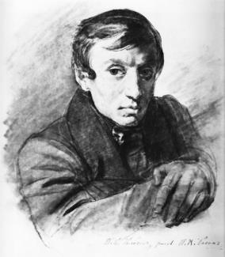
Начало этой деятельности Клодта было случайным. Один из родственников скульптора после его смерти рассказывал: «В бытность свою в артиллерийском училище, вырезал он как-то от скуки из простого берёзового полена небольшую лошадку - русскую добродушную клячу со стёртыми боками и подарил её малолетнему сыну Николая Ивановича Греча - Алексею. Литературная компания, собиравшаяся уГреча Кукольник, Булгарин, Даль и другие случайно обратили внимание на новую игрушку, с которой возился на полу маленький Греч. Взяли, рассмотрели поближе, пришли в решительный восторг от артистического исполнения. Кто делал? Оказалось - юнкер Пётр Клодт. Литераторы доброго старого времени окончательно умилились, отняли лошадку у ребёнка и тут же согласились разыграть её „по золотому“ в лотерею, а на вырученные деньги купили талантливому юноше полный резной прибор. С помощью последнего, будучи офицером, во время лагерной стоянки в Красном Селе, он вырезал из дерева две новые лошадки, ещё более художественные, обративши на себя внимание великих князей Михаила и Николая Николаевичей, удостоивших принять в подарок эти счастливые плоды лагерного досуга. С этих пор художник-самоучка уверенно и быстро пошёл в гору».
П. В. Басин
Петр Карлович Клодт.1836 г.
Два года Клодт учился самостоятельно, копировал современные и античные произведения искусства и работал с натуры. А в 1830 году он стал вольнослушателем Императорской Академии художеств, его учителями стали ректор Академии И. П. Мартос, а также мастера скульптуры С. И. Гальберг и Б. И. Орловский. Они, одобряя работы и талант молодого скульптора, помогали ему добиваться успеха. Но непосредственным наставником молодого слушателя был ректор заведения И. Мартос. Всё это время Пётр Карлович жил и работал в одном из подвалов. Туда он даже заводил лошадей. Клодт изучил лошадь со всех её сторон и поз. В рабочем помещении было грязно, валялись комки глины, чертежи, зарисовки. Люди недоумевали: «Как барон может жить в таком убожестве?»
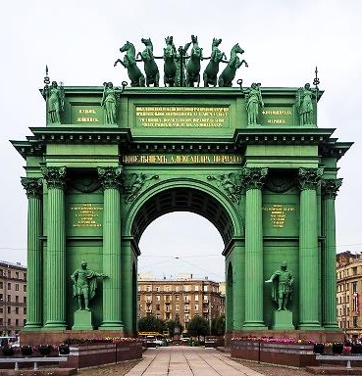
Одарённость и упорство Клодта привели к тому, что большим успехом стали пользоваться его статуэтки, изображающие лошадей.
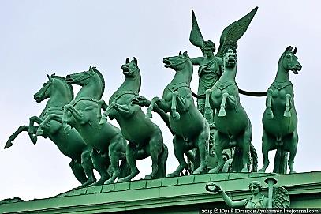
В 1831 году вместе со скульпторами С. С. Пименовым и В. И. Демут-Малиновским он получил серьёзный правительственный заказ и начал работу над созданием изящной скульптурной группы из шести коней, впряжённых в колесницу Славы (сейчас она украшает собой арку Нарвских триумфальных ворот). Кони Клодта - это стремительно мчащиеся и вздымающиеся вверх животные. В них чувствуется неукротимость и сокрушающая энергетика, которая придаёт арке не только торжественный, но и триумфальный вид. После выполнения этой работы автор получил всемирную известность и покровительство Николая I. Молодого мастера наградили званием академика, а также квартирой при Академии художеств и большой мастерской, где Клодт проводил большую часть своего времени.
Нарвские триумфальные ворота
(г. Санкт-Петербург)
В 1832 году Университетскую набережную, напротив Академии Художеств, было решено украсить в греческом стиле двумя скульптурными группами бронзовых коней с их укротителями – братьями-близнецами Диоскурами, героями древнегреческой мифологии.
Выполнить этот заказ поручили скульптору из Санкт-Петербурга Петру Клодту, который и приступил к работе. Однако спустя некоторое время планы поменялись – и на набережной вместо коней легли древние изваяния двух сфинксов XIII века, доставленных из столицы Египта.
В то время над ансамблем Дворцовой площади работал знаменитый скульптор Карл Росси. И он решил украсить пристань между Зимним Дворцом и Адмиралтейством львами и конями Клодта. Но император Николай I такую идею не одобрил, на пристани разместили сторожевых львов с шарами и вазы. Петр Клодт стал самостоятельно подыскивать место для их установки, и выбрал Аничков мост. Там их и установили в 1841 году, на одной стороне моста, западной. А на другом берегу временно поставили их копии из гипса, покрашенные под бронзу.
За год Клодт изготовил еще две скульптуры, но до моста они так и не дошли. В качестве подарка от Николая I прусскому королю кони отправились в Берлин, где и были установлены. Потратив еще год, Клодт отлил новые копии бронзовых коней, их установили, но через три года, сняв с постаментов, отправили в Неаполь. Пока копии раздаривались в качестве царских подарков, у скульптора родилась новая идея. Он решил не делать больше копии, а создать две совершенно новые композиции, объединенные с уже установленными единым замыслом.
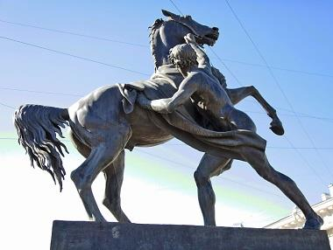
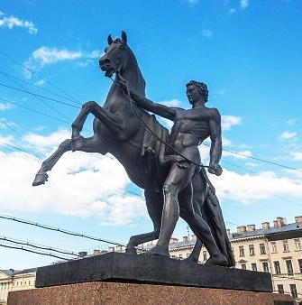
В 1851 году мост, украшенный конными группами, предстал во всей красе. Все композиции объединены в единую последовательность, отражающую этапы покорения необъезженного коня человеком, и символизирующую борьбу человека с грозными силами природы и торжество над ними. По замыслу Клодта, фигуры на мосту расположены так, что рассмотреть их все одновременно с какой-либо точки невозможно, а рассматривать их следует, постепенно переходя от одной к другой. Но в зависимости от начальной точки, сюжет будет выглядеть по-разному.
Первая скульптурная группа
Четыре группы представляют четыре стадии
Вторая скульптурная группа
укрощения дикого коня:
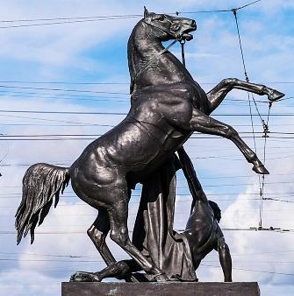
1. В первой группе животное покорно человеку - обнажённый атлет, сжимая узду, сдерживает вздыбленного коня. И животное, и человек напряжены, борьба нарастает.
2. Во второй группе голова животного высоко вздёрнута, пасть оскалена, ноздри раздуты, конь бьёт передними копытами по воздуху, фигура всадника развёрнута в форме спирали, он пытается осаживать коня.
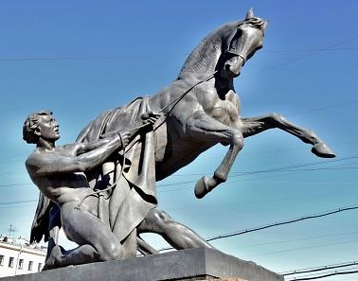
3. В третьей группе конь одолевает всадника: человек повержен на землю, а конь пытается вырваться на волю, победно выгибая шею и сбросив попону на землю. Свободе коня препятствует только узда в левой руке всадника.
Третья скульптурная группа
4. В четвёртой группе человек укрощает разъярённое животное: опираясь на одно колено, он удерживает дикий бег коня, обеими руками
Четвёртая скульптурная группа
сжимая узду.
Скульптор потратил на эту работу 20 лет своей жизни. Окончательно статуи заняли свои места только спустя 10 лет после установки первых вариантов.
Эта работа стала одной из самых значимых и известных работ скульптора.
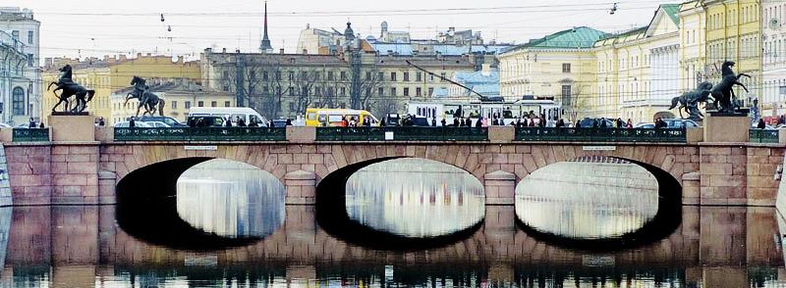
В 1838 году академический совет Академии художеств избрал скульптора

в назначенные академики. Также в том же году он был назначен профессором скульптуры и возглавил Литейный двор Императорской академии художеств.
Сама работа была признана современниками одной из вершин изобразительного искусства, сопоставимой с картиной К. П. Брюллова «Последний день Помпеи». В короткое время она приобрела европейскую известность.
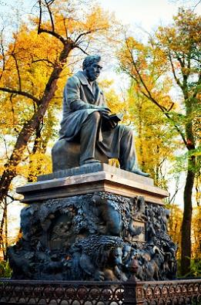
Скульптуры покидали свои постаменты дважды:
- в 1941 году, во время блокады, скульптуры были сняты и закопаны в саду Аничкова дворца.
- в 2000 скульптуры снимались с моста для реставрации.
По мнению искусствоведов, кони на Аничковом мосту стали лучшей работой Петра Клодта.
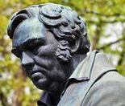
В 1848 году Академией художеств был объявлен конкурс на создание памятника Ивану Андреевичу Крылову, в котором приняли участие все ведущие скульпторы того времени.
Памятник
И. А. Крылову
(г. Санкт-Петербург)

Вся долгая жизнь русского баснописца, была связана с Санкт-Петербургом, в котором он прожил свыше шестидесяти лет. Здесь к Крылову пришла слава и всенародная любовь.
Когда в 1844 году он умер, его кончина была воспринята как всенародное горе. В 1845 году через газеты было объявлено о всероссийской добровольной подписке с целью поставить памятник баснописцу. Было собрано более 30 тысяч рублей.
Проект Клодта одержал победу в конкурсе. Скульптор применил новаторский, по тем временам, приём: сделав памятник, непохожий на изображения полководцев и царей, создав реалистически точный портретный образ.
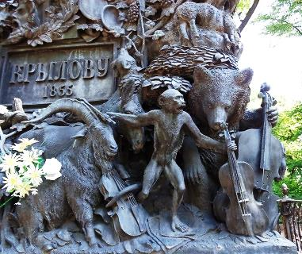
Баснописец изображен сидящим на скамье, одетым в повседневную одежду в естественной расслабленной позе, как будто он присел отдохнуть под липами Летнего сада. Скульптору удалось воплотить портретное и общее сходство поэта, что было признано современниками.
Замысел художника пошёл дальше простого изображения поэта, Клодт задумал создать скульптурную композицию, расположив по периметру пьедестала горельефные образы персонажей басен.
Изображения носят иллюстративный характер, и для создания композиции Клодт в 1849 году привлёк к работе известного художника-иллюстратора А. А. Агина.
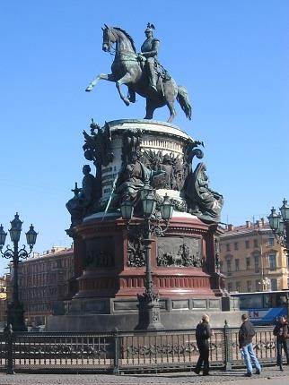
Работы над памятником были закончены в 1855 году. Несмотря на критику, памятник Крылову занял достойное место в истории русской скульптуры.
В 1856-1859 годах Огюстом Монферраном был спроектирован памятник Николаю I для установки на Исаакиевской площади в Санкт-Петербурге. Он должен был стать объединяющим центром архитектурного ансамбля окружающего площадь. Над оформлением памятника работали несколько скульпторов. Пьедестал оформили скульпторы: Н. А. Рамазанов, Р. К. Залеман.
Петр Клодт выполнил конную фигуру императора, ставшую вершиной композиции. Первоначальный эскиз, созданный Клодтом, представлял собой всадника на спокойно стоящем коне. Автор с помощью мимики и жестов планировал отразить характер императора, но этот вариант был отвергнут Монферраном.
Памятник Николаю I
(г. Санкт-Петербург)

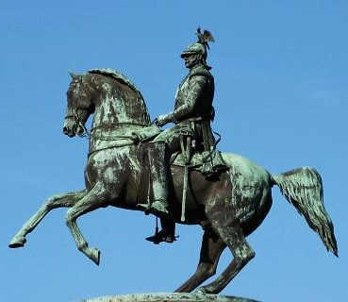
Скульптор создал новый эскиз. В нём он изобразил коня в движении, опирающегося только на заднюю пару ног. При этом стремительной позе коня противостоит вытянутая в струну парадная фигура императора. Для воплощения этого эскиза скульптор точно рассчитал вес всей конной фигуры для того, чтобы она стояла, опираясь лишь на две точки опоры. Для их прочности Клодт заказал на лучшем заводе в Олонецкой железные подпоры весом в 60 пудов (983 кг). Этот вариант был принят архитектором и воплощён в бронзе.
После Революции 1917 года памятник Николаю I на Исаакиевской площади готовился к сносу, как всё связанное с царизмом, но благодаря уникальной особенности - опоре только две точки - был признан шедевром инженерной мысли и не был уничтожен в советское время.
Шедевры Петра Клодта украшают не только Санкт-Петербург.
В Москве тоже есть свои кони Клодта! Скульптуры "Диоскуры, укрощающие коней" в начале Беговой аллеи являются точными копиями знаменитых работ Петра Клодта на Аничковом мосту в Санкт-Петербурге. Московские "Укротители коней" были выполнены в 1899 году внуком прославленного скульптора (К. А. Клодт, С. М. Волнухин по эскизам П. К. Клодта).
Совместно со скульпторами А. В. Логановским, Н. А. Рамазановым и другими, Петр Карлович работал над скульптурами Храма Христа Спасителя в Москве. Он исполнил12 работ, среди значимых были: горельеф великомученика Георгия, фигура апостола Андрея, фигура Стефана Пермского, святителей Петра и Алексея Московских. Они были высечены из мрамора с потрясающе точной композицией и мельчайшей детализацией. Работы шли на протяжении 20 лет. Материал оказался непрочным и уже после революции скульптуры нуждались в бережной и внимательной защите. Ныне существующие горельефы отлиты из бронзы и являются копиямипервоначальных. Оригинал горельефа Великомученика Георгия находится ныне в Донском монастыре.
Храм Христа
Спасителя (г. Москва).
Святой великомученик Георгий.
Автор изначального горельефа
Пётр Клодт
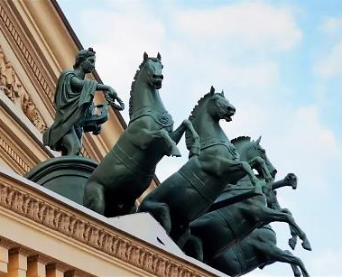
В1856 году архитектор Императорских театров Альберт Кавос восстановил сгоревшее здание Большого театра. Новая квадрига Аполлона украсила портик театра. Было решено выполнить композицию из листовой меди - чтобы на века. Конструктивно скульптура состоит из несущего стального каркаса и медной обшивки, прикрепленной к каркасу.
Несмотря на то, что квадригу делали из прочных материалов, она не раз могла быть утрачена. В начале прошлого века скульптурная группа пострадала из-за осадки фундамента. На довоенных фотографиях отчетливо видно, что поверхность скульптурной группы повреждена. В 1941 году при налете фашистской авиации квадрига Аполлона была существенно искорежена осколками бомб. От полного уничтожения скульптурную группу уберегло лишь то, что взрыв произошел в толще фасадной стены, - это во многом ослабило ударную волну.
Квадрига Аполлона на фронтоне Большоготеатра (г. Москва).

Но кони и колесница понесли серьезный урон, осколок от бомбы попал в голову Аполлона. Реставраторы сразу же приступили к восстановлению композиции. Кроме того, скульптурная группа была окрашена маскировочной краской на основе казеинового клея - чтобы не бликовала на солнце и не привлекала внимание вражеских пилотов. Вероятнее всего, тогда медная композиция и приобрела оливково-зеленый цвет. Прошли годы - и время предъявило квадриге свой суровый счет. В 1958 году были начаты работы по реставрации квадриги, которые носили косметический характер и не касались конструктивной части.
Только в 1987 году комиссия из представителей научно-исследовательских институтов и проектных организаций констатировала, что требуется безотлагательный ремонт композиции. Каждый из коней был опоясан специальной сбруей и укреплен на фасадной стене здания. Результаты этой реставрации быстро сошли на нет. Последняя реставрация скульптурной группы началась осенью 2009 года. Была восстановлена скульптура Аполлона, выполнена реставрация колесницы, фигур коней и опорных узлов крепления скульптур. Была усилена конструктивная часть квадриги.
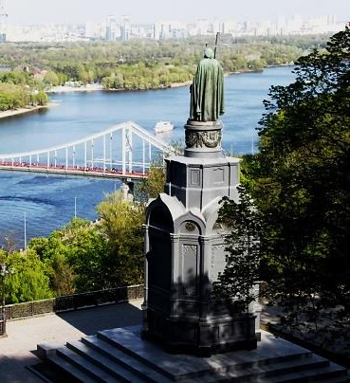
Обновленную квадригу москвичи увидели летом 2010 года.
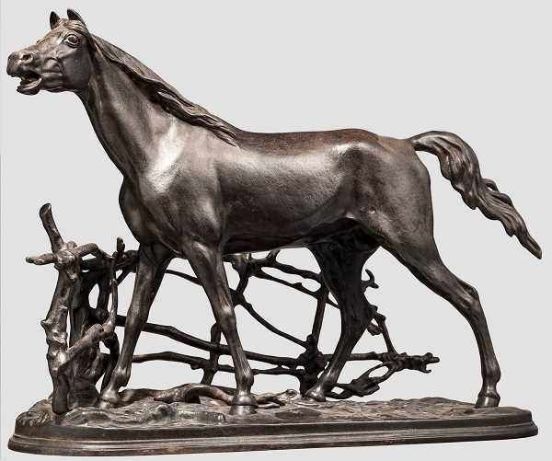
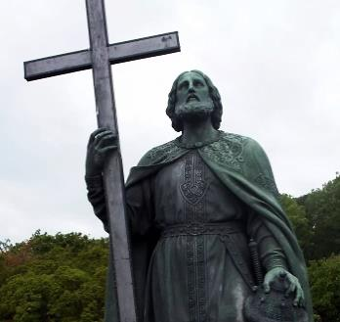
В 1843 году ректор Императорской Академии художеств, русский скульптор Василий Демут-Малиновский подал на высочайшее рассмотрение первый «Проект на сооружение в городе Киеве на высшей крутости угла Александровской горы, над самым тем местом, где совершилось крещение русского народа - памятника Святому Равноапостольному Князю Владимиру». 28 сентября 1853 года памятник был торжественно открыт. Его создавала группа скульпторов и архитекторов: Пётр Клодт выполнил статую Владимира, Александр Тон – пьедестал, Василий Демут-Малиновский – барельефы. Памятник возвышается на крутом берегу Днепра в парке Владимирская горка. Он представляет собой бронзовую статую высотой 4,5 м, установленную на пьедестале высотой 16 м. Монумент выполнен в стиле русского классицизма. Князь Владимир одет в ниспадающий длинный плащ, в руке он держит крест, которым осеняется город.
Памятник Владимиру Великому (г. Киев)

На протяжении всей карьеры Клодт работал в направлении пластики малых форм. Статуэтки этого автора были высоко ценимы его современниками. Часть из них включена в коллекции музеев, таких как Государственный Русский музей.
Пётр Карлович покорил ещё несколько вершин в своей жизни: возглавляя Литейный двор Академии художеств, он добился повышения качества художественного литья в России, и этим придал импульс развития этому искусству в России; вывел российскую анималистику на новый уровень, сделав её самодостаточной дисциплиной искусства.
Женился Петр Клодт не по любви, не по расчету, а… назло. Скоропалительный и необдуманный брак, вопреки логике, превратился в счастливый союз двух любящих людей.
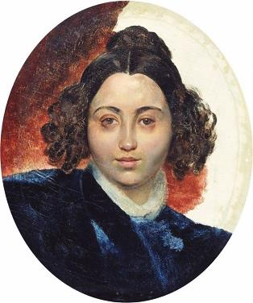
Ректор Академии Иван Мартос (автор памятника Минину и Пожарскому в Москве) был откровенно недоволен увлечением Клодта лошадьми: говорил, что на них далеко не ускачешь. Но упрямый ученик пропускал замечания ректора мимо ушей. В его жизни тогда появилась еще одна страсть - 16-летняя дочка Мартоса Катенька, которая, несмотря на юный возраст, уже была богатой вдовой. Муж её, архитектор Глинка, умер от холеры, оставив молодой жене богатое наследство.
Пётр Клодт жил в полуподвальной комнате на Выборгской стороне, перебивался случайными заработками, и, по мнению четы Мартосов, был абсолютно бесперспективным женихом. Не особо церемонясь в выражениях, Клодту указали «его место», посоветовав выбрать себе в женыровню - к примеру, бесприданницу Ульяну. Круглая сирота Иулиания (Ульяна) Спиридонова была племянницей Мартоса и жила в его доме на правах бедной родственницы. Оскорбленный отказом Клодт, тут же пошел делать предложение Ульяне. Та, давно влюбленная в художника, с радостью согласилась.
К. Брюллов
Портрет баронессы
И.И.Клодт
1839 г.

Ульяна принесла в жизнь нищего барона семейное счастье и профессиональный успех. Буквально на следующий день после свадьбы Пётр Клодт получил первый правительственный заказ. Николай I, впечатленный виртуозными фигурками лошадок Клодта, поручил ему изваять шестерку коней для колесницы Славы на Нарвских триумфальных воротах, а в качестве образца показал жеребцов, только что привезенных из Англии. Сразу скульптору был выдан большой задаток. Клодт тут же побежал в магазин и купил своей Уленьке самое роскошное платье (и потом всю жизнь он как мог, баловал и наряжал жену). За несколько месяцев жизнь Клодтов изменилась кардинально. Они перебрались в просторную квартиру, наняли слуг, экипаж с возницей. Уля ездила по городу как истинная баронесса. Семья Мартосов кусала локти (жизнь Екатерины сложилась несчастливо: она вышла замуж за петербургского врача, но вскоре умерла).
В 1835 году Уленька Клодт родила мужу первенца Мишу. Ставший впоследствии признанным художником, он много рассказывал о своей матери - неунывающей оптимистке, любящей людей, хохотушке и проказнице. Лучший друг семьи художник Карл Брюллов говорил: «Есть только один дом в Петербурге, в котором я отдыхаю. Это дом, где царит прекрасная Уленька».
На лето Клодт вывозил семью на дачу в Павловск. Гости не переводились, и Михаил Клодт (сын Петра Клодта) так рассказывал о дачной жизни: «Бывало, как наедут, аж дача трещит. Ну, дам клали спать в доме, а мужчин сваливали вповалку на сеновал или в конюшню. Никто не обижался...»
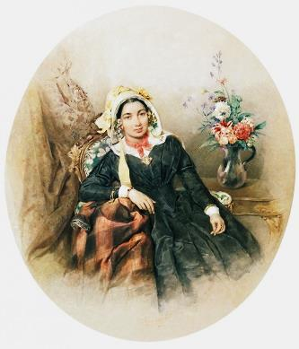
На крыльце клодтовской дачи гостей встречал самый настоящий волк, одомашненный до такой степени, что играл с детьми, считая семью Клодтов своей стаей, а Ульяну - вожаком. Рядом снимали дачу любимые Брюлловы, к которым часто наведывался художник Пётр Соколов, академик акварельной живописи. Соколов рисовал Ульяну еще девочкой. И вот, спустя годы, он сделал ее новый портрет. Сейчас он хранится в Третьяковской галерее. На картине - женщина, совершенно умиротворенная своей жизнью, в которой царит любовь и гармония.
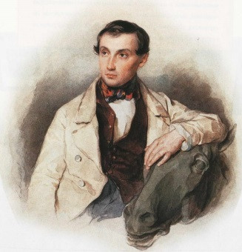
Клодт до конца жизни считал свою жену самым бесценным сокровищем и не уставал признаваться ей в любви. Ее смерть 22 ноября 1859 года стала для него страшным ударом.
П. Ф. Соколов
Портрет
Иулиании (Ульяны) Спиридоновой

У Петра Карловича была одна удивительная черта, ставшая характерной для всей его династии: потомок иноземцев, он по своему духу, привычкам, пристрастиям был таким русским, что, находясь в Германии, ужасно тосковал по родине. О своей тоске писал архитектору Александру Брюллову: «Здешние яства и вина променял бы на черный хлеб и квас - только бы поскорее вернуться в Россию». Впрочем, «страдания» Клодта были вознаграждены: Фридрих Вильгельм I пожаловал ему орден Красного Орла и бриллиантовую табакерку».
П. Ф. Соколов
Портрет скульптора Петра Клодта

Пётр Клодт умер в 1867 году в возрасте 62 лет, проведя последние годы жизни на мызе Халала, в Финляндии. Смерть застигла скульптора в тот момент, когда он начал вырезать картонную лошадку - своё последнее, неоконченное творение, маленький шедевр для любимой внучки.
Похоронен Петр Клодт был на Смоленском лютеранском кладбище, но позже его могила была перенесена в Некрополь мастеров искусств на Тихвинское кладбище Александро-Невской лавры.

Мастер своего дела, Пётр Карлович Клодт, безусловно, оставил Петербургу замечательное наследие - скульптуры, которые будут радовать местных жителей и туристов на протяжении долгих лет.

Ещё больше узнать о Петре Карловиче КлодтеВы сможете, прочитав следующие книги:

1. Арсеньева, Д. Пешком по Невскому : [для младшего школьного возраста : 6+] / Д. Арсеньева ; худож. Е.Поповская. - 3-е изд. - Москва : Настя и Никита, 2017. –C. 12. - (Настя и Никита ;вып. 101).

2. Воскобойников, В. М. Любимый Петербург : рассказы: [для среднего школьного возраста] / Воскобойников В. М.. Давно стихами говорит Нева: поэмы о Петербурге / В. М. Воскобойников. - Санкт-Петербург : Литература, 2011. –С. 115-118. - (БРШ:Библиотека российского школьника).

3.Клодт, Г. А. «Лепил и отливал Пётр Клодт...» / Г. А. Клодт. – Москва : Советский художник, 1989. – 240 с. : ил.

4. Литвяк, Е. Летний сад : [для младшего школьного возраста : 6+] / Е. Литвяк ; худож. Е. Поповская. - Москва : Фома, 2014. –С. 15. - (Настя и Никита ; вып. 123).

5. Патаки, Х. Мосты Петербурга : [для мл. шк. возраста : 6+] / Хельга Патаки ; худож. Е. Поповская. - 4-е изд. - Москва : Настя и Никита, 2016. –С 17-18. - (Настя и Никита ; вып. 106).

6. Романова, Е. П. Шедевры скульптуры Санкт-Петербурга : справочник-путеводитель школьника / Е. П. Романова. - Санкт-Петербург : Литера, 2007. –С. 37-39, 49-53, 78-79, 84-88. - (Любимый город).

7. Санкт-Петербург. Занимательные вопросы и ответы : сборник : [для среднего школьного возраста] - Санкт-Петербург : Издательство «Паритет», 2000. – С. 82-83, 185-187.

8. Санкт-Петербург : Три века архитектуры / Авт., гл. ред. И.С.Храбрый; Дизайн В.П.Наливайко. - Санкт-Петербург : Норинт, 2001. –С. 42, 44, 49-50.

Желаем Вам увлекательного чтения.

При подготовке памятки были использованы материалы с сайтов:

http://kstolica.ru/publ/zhzl/pjotr_klodt_ljubov_pokhozhaja_na_skazku/20-1-0-340
https://wiki2.org/ru/%D0%9A%D0%BB%D0%BE%D0%B4%D1%82,_%D0%9F%D1%91%D1%82%D1%80_%D0%9A%D0%B0%D1%80%D0%BB%D0%BE%D0%B2%D0%B8%D1%87
https://www.myjane.ru/articles/text/?id=6858
https://kulturologia.ru/blogs/090317/33756/

Памятку подготовила: С. А. Шмелёва, гл. библиограф ЦДБ
Ответственный за выпуск: Петрова О.С. заместитель директора МБКПУ
«Печенгское МБО» по работе с детьми.

